Sáng thứ Hai, ngày 1 tháng 12, tại Trường Tiểu học Trung Thành đã diễn ra buổi chào cờ đầu tuần trong không khí trang nghiêm và vui tươi. Trong chương trình, nhà trường phối hợp với hãng Honda tổ chức trao tặng mũ bảo hiểm cho học sinh khối 1.
Các em học sinh lớp 1 đã nhận được những chiếc mũ bảo hiểm đạt chuẩn, thiết kế gọn nhẹ và phù hợp với lứa tuổi.
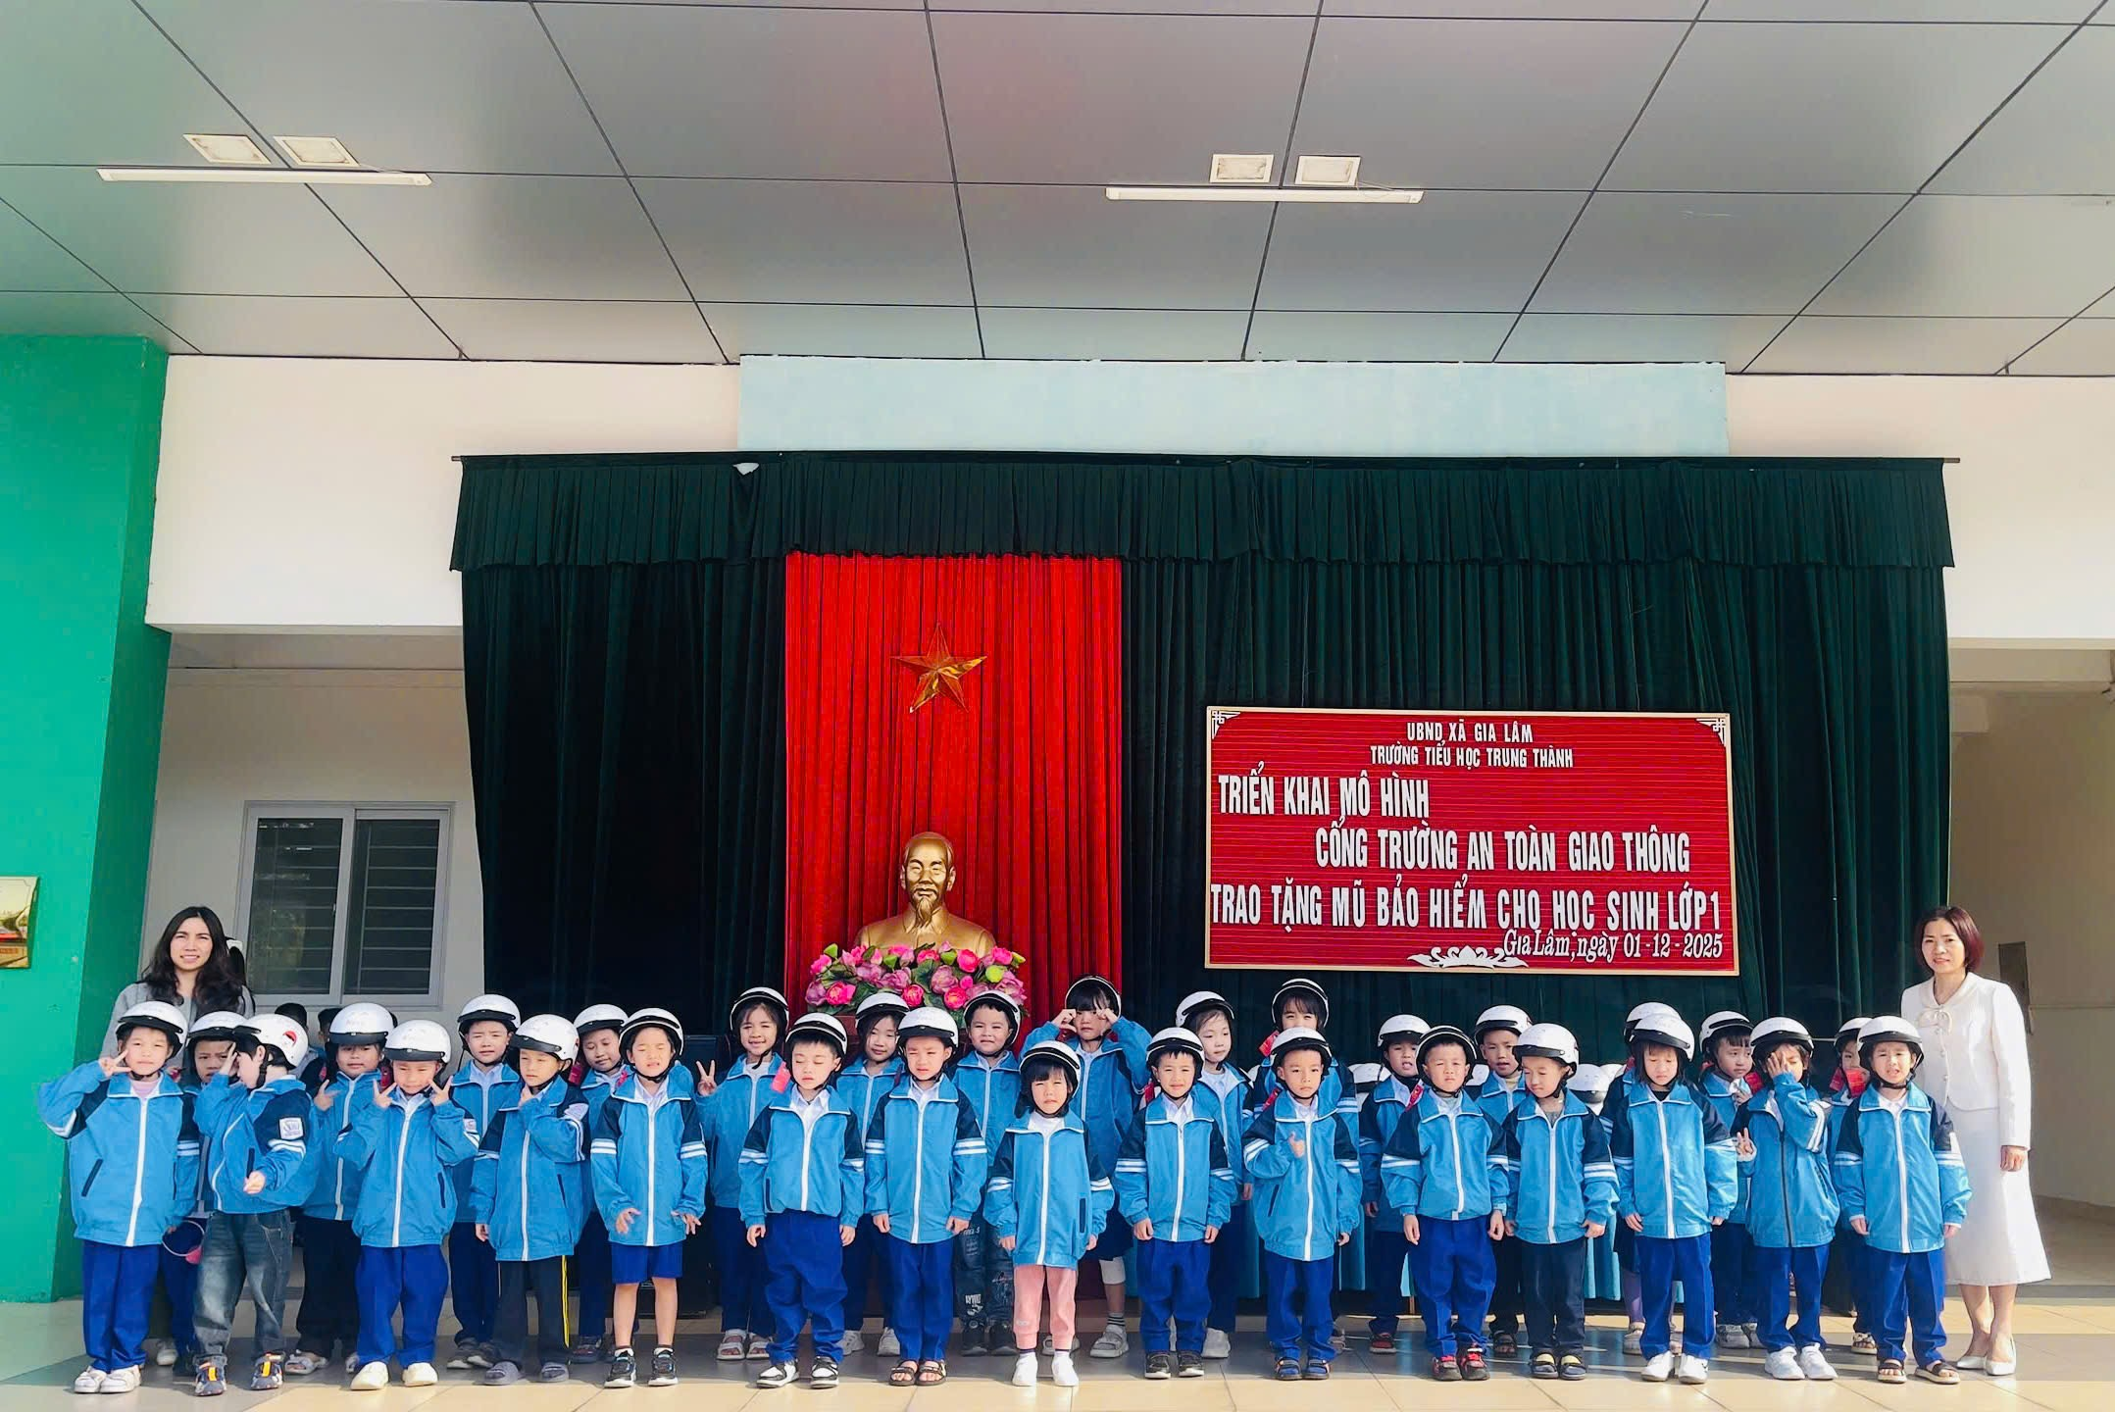

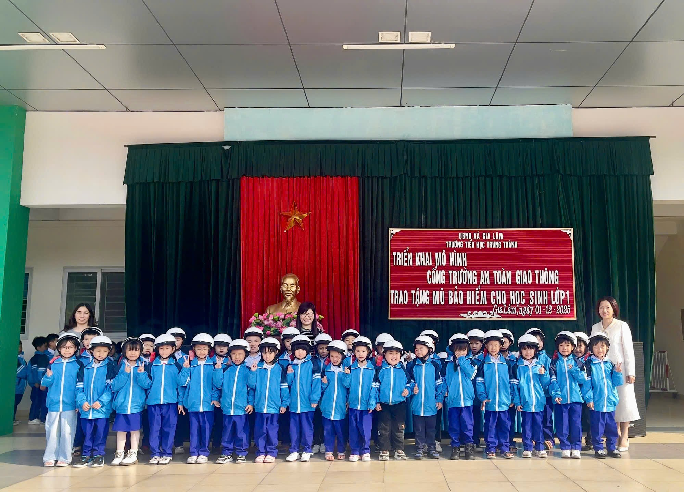
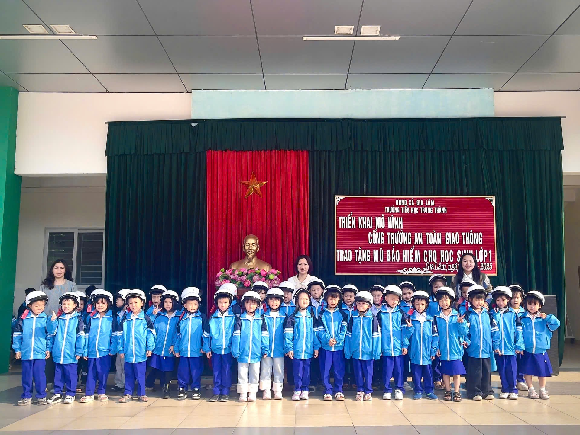
Hoạt động nhằm nâng cao ý thức đội mũ bảo hiểm khi tham gia giao thông ngay từ bậc tiểu học. Các em học sinh phấn khởi, hào hứng khi được nhận quà và cam kết thực hiện tốt quy định về an toàn giao thông. Đây là món quà tinh thần khích lệ học sinh bước vào tuần học mới với nhiều niềm vui.

